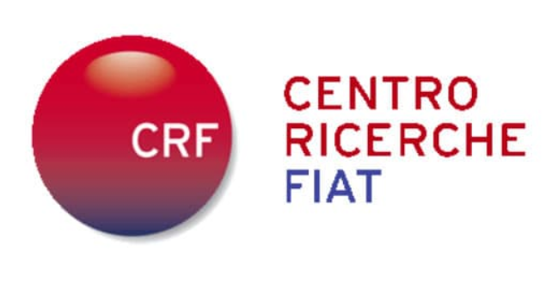
#tirocinistudentipolibaorienta
TIROCINI STUDENTI

la società Centro Ricerche Fiat, sede di Valenzano (BA) è alla ricerca di studenti, laureandi in ingegneria, per un tirocinio formativo della durata di 5 mesi, finalizzato alla stesura della tesi.

Il lavoro:
- Obiettivo del Progetto: tirocinio formativo finalizzato alla elaborazione della tesi di laurea
- Titolo del tirocinio: Verso La Mobilità nel 2040 – Elettrificazione Dell'autoveicolo ed utilizzo di combustibili a zero emissioni di CO2

Tipologia di rapporto:
Tirocinio per tesi/ curricuare non retribuito

Sede di lavoro:
- Il tirocinio verrà svolto, in modalità di affiancamento a personale esperto, presso la sede di Valenzano (BA) del Centro Ricerche Fiat
- Il tirocinio verrà svolto prevalentemente in presenza.

Altre informazioni:
Principali Argomenti del tirocinio:
- Verso la mobilità 2040: i veicoli elettrici come unica soluzione per ottemperare la normativa europea Fit to 55?
- Analisi FEM della batteria: “Battery Modelization and Thermal Management”
- Approccio "Cradle to Grave (Lifecycle)" per ridurre le emissioni di CO2 relative all'intero ciclo di vita del veicolo. Benchmarking relativo batterie di ultima generazione.
- Tecnologie innovative di propulsori termici ad accensione comandata (cicli Miller/Atkinson, iniezione di acqua, accensione a precamera, etc..)
- Progettazione e sviluppo di un motore a combustibili alternativi (H2, e-fuels, bio-fuels)

La formazione comprenderà l'apprendimento dei seguenti software:

- modellazione CAD e realizzazione di disegni costruttivi: Space-Clame, Design-Modeler (Ansys)
- analisi dati: Fogli Excel e Programmazione Visual Basic
- calcoli 0-D: Simcenter Amesim (livello base)
- calcoli CFD: Ansys Fluent, Ansys Fortè (livello avanzato)
- Calcoli FEM: Ansys Static Structural
- Elaborazione e visualizzazione dei risultati: Ensight (Ansys)

Al termine del tirocinio verrà rilasciato un attestato di partecipazione ed una lettera di referenze contenente una sintesi delle attività svolte, così da poter arricchire il proprio CV.

Perché la partecipazione al tirocinio proposto dal CRF è fortemente consigliata?
Il tirocinio presso il CRF consente di completare il corso di studi universitario arricchendolo di conoscenze specifiche per il settore automotive, in modo trasversale, dal full electric all’utilizzo dell’idrogeno per la trazione; ai partecipanti è data la possibilità di specializzarsi nell’utilizzo di strumenti di calcolo avanzato agli elementi finiti.
In base alle esperienze dei tirocinanti che hanno già terminato il tirocinio formativo presso il CRF:
- Studenti Ingegneria Triennale: il tirocinio è fortemente raccomandato, in particolare per gli studenti interessati al completamento della laurea magistrale presso la MUNER (Motorvehicle University of Emilia Romagna)
- Studenti Ingegneria Magistrale: il 95% degli studenti che hanno completato il tirocinio presso il CRF è riuscito a trovare occupazione entro 40gg dal conseguimento della laurea.

Per candidarsi:
inviare il proprio cv aggiornato a: raffaele.ricco@crf.it
inserendo in oggetto “Rif. Contatto Ufficio Orientamento e Tirocini Politecnico di Bari”

Il CV dovrà contenere l’autorizzazione al trattamento dei dati personali ai sensi del D. Lgs. n. 196/2003 e ss.mm. e ii. e dell’art. 13 GDPR (Regolamento UE 2016/679) ed attestazione di veridicità ai sensi del DPR n.445/2000.
Il presente annuncio è rivolto ad ambo i sessi, ai sensi della normativa vigente.

